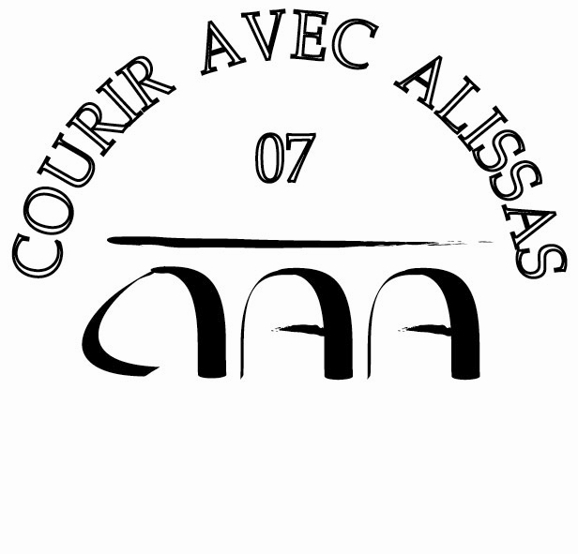

COMPTE RENDU DE LA REUNION DE BUREAU
Du 27 novembre 2014
(suite à l’Assemblée Générale du 21 novembre 2014)

Etaient présents : Jean-Paul BEAUTHEAC, Dadi BENNOURINE, Dominique BOURET, Xavier BROUSSET, Jean-Claude BUREL, José CHICO, Laurence CHICO, Marc DURAND, Christian GEAY, Alain LILLE, Serge MARION, Pierre SEVEYRAC, Lionel VACHON, Martine VIALLE.

Excusés : Patrice DEVES, Jean MALEVAL

Ont été élus les membres présents :

- Président : Marc DURAND

- Vice-président : Jean-Paul BEAUTHEAC

- Secrétaire : Dominique BOURET

- Secrétaire- adjoint : Christian GEAY (1 abstention)

- Trésorière : Martine VIALLE

- Trésorier- adjoint : Lionel VACHON (1 abstention)

Marc DURAND remercie les membres du bureau de leur confiance et expose sa méthode de travail au sein de l’association. Il souhaite organiser des groupes de travail.

Fonctionnement du bureau

• Administratif : Marc DURAND, Dominique BOURET, Martine VIALLE
• Communication : Jean-Paul BEAUTHEAC, Christian GEAY
• Logistique et achats : Jean-Paul BEAUTHEAC, Christian GEAY
• Informatique : José CHICO, Dadi BENNOURINE, Martine VIALLE
• Encadrements « footing » : Marc DURAND, Lionel VACHON, Christian GEAY
• Encadrements « sorties vélo » : Jean-Claude BUREL, Jean-Paul BEAUTHEAC
• Encadrements randonnées : Marc DURAND, José CHICO

Organisation de la course « les Foulées du Viaduc »

Le Président souhaite l’aide de tous les adhérents et bénévoles.

• Constitution du dossier : Marc DURAND, Dominique BOURET, Dadi BENNOURINE
• Tracé du parcours : Jean-Claude BUREL, Christian GEAY, Patrice DEVES, Lionel VACHON, Jean-Paul BEAUTHEAC
• Sponsoring et récompenses : en réunion de bureau
Christian GEAY assistera à la réunion « Drôme-Ardèche » prévue le
5 décembre 2014.

Divers

- 10/12/2014 : sortie nocturne à 19 h sur la voie verte (RDV vers 19 h sur le parking du pont, proche de Saint-Lager-Bressac – départ à 19 h15). Se munir de lampes frontales, gilets fluo et vêtements chauds (prévoir couverture).
- 01/01/2015 : montée de Chabanet (RDV parking « rugby »
- 11/01/2015 : galette des rois à 17 h à la salle polyvalente d’Alissas.

Les fiches d’inscription 2015 et le règlement intérieur (à signer) sont disponibles et vous ont été transmis avec le compte rendu de l’assemblée générale. Ils sont à retourner accompagnés d’un certificat médical obligatoire et du paiement de la cotisation, à la secrétaire de l’association pour le 2 janvier 2015.

La prochaine réunion de bureau est prévue le jeudi 18 décembre 2014 à 20 h 30 ayant pour ordre du jour :
- listing des sponsors
- règlement de la course
- Questions diverses : Via-Rhôna.

Les membres du bureau souhaitent à toutes et à tous d’excellentes fêtes de fin d’année.

La Secrétaire.

